ฉบับที่ 2 ประจำเดือนกรกฎาคม - ธันวาคม 2557
จดหมายข่าว
องค์การบริหารส่วนตำบลอ่าวน้อย

ข่าวกิจกรรม
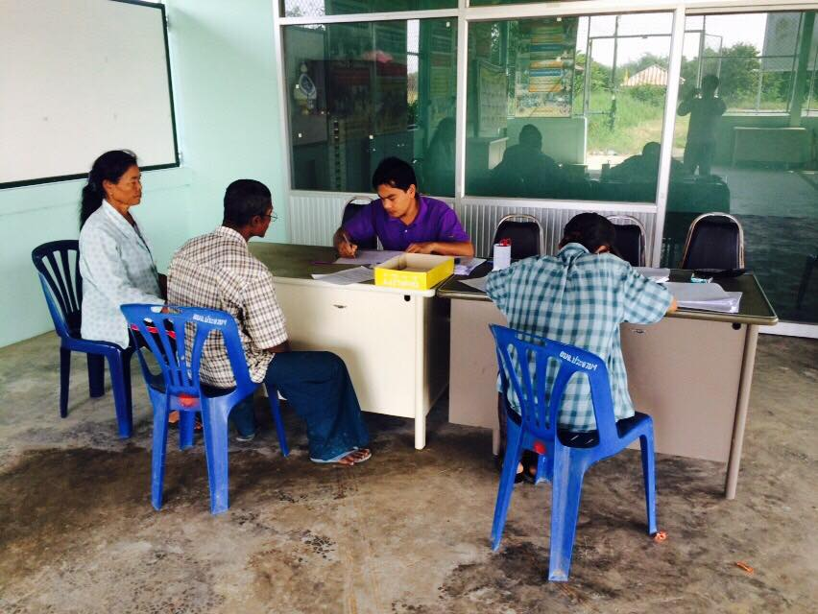
รับขึ้นทะเบียนเบี้ยยังชีพผู้สูงอายุ ผู้พิการ ผู้ป่วยเอดส์ ระหว่างวันที่ 1- 30 พฤศจิกายน พ.ศ. 2557 ณ ที่ทำการองค์การบริหารส่วนตำบลอ่าวน้อย และนอกสถานที่
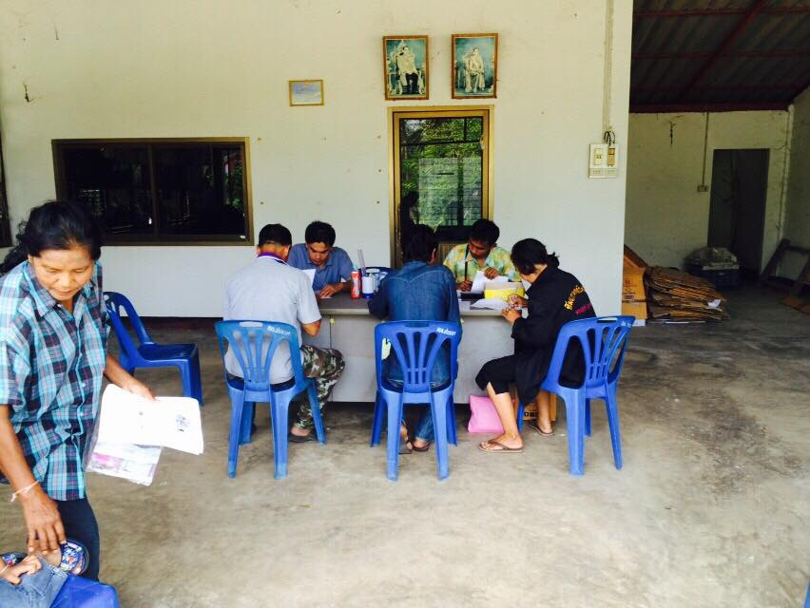

โครงการฝึกอบรมและศึกษาดูงานเพื่อเพิ่มประสิทธิภาพบุคลากร ระหว่างวันที่ 8 – 12 กันยายน พ.ศ. 2557 ณ จังหวัดเชียงใหม่ พิษณุโลก สุโขทัย
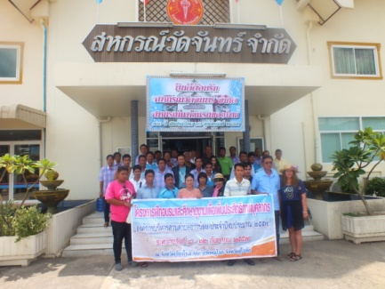
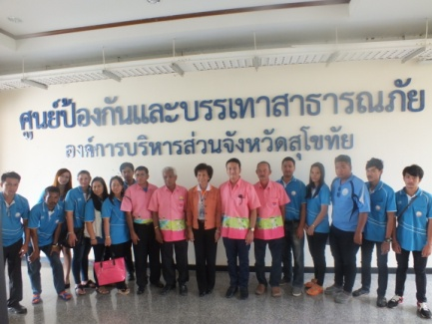
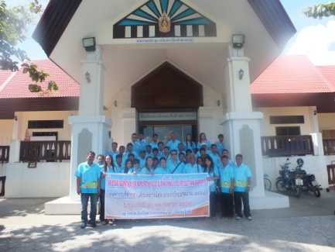

ข่าวประชาสัมพันธ์
กำหนดการบริการออกจัดเก็บภาษีนอกสถานที่ ตั้งแต่เวลา 09.30 – 15.00 น.
วัน เดือน ปี | พื้นที่ดำเนินการ | วัน เดือน ปี | พื้นที่ดำเนินการ
วันที่ 2 มีนาคม 2558 | ศาลาเอนกประสงค์ หมู่ที่ 1 บ้านหนองหญ้าปล้อง | วันที่ 17 มีนาคม 2558 | ศาลาเอนกประสงค์ หมู่ที่ 9 บ้าน กม. 12
วันที่ 3 มีนาคม 2558 | ศาลาเอนกประสงค์ หมู่ที่ 2 บ้านอ่าวน้อย | วันที่ 18 มีนาคม 2558 | ศาลาเอนกประสงค์ หมู่ที่ 10 บ้านวังมะเดื่อ
วันที่ 5 มีนาคม 2558 | ศาลาเอนกประสงค์ หมู่ที่ 3 บ้านคั่นกระได | วันที่ 19 มีนาคม 2558 | ศาลาเอนกประสงค์ หมู่ที่ 11 บ้านหนองยายเอม
วันที่ 9 มีนาคม 2558 | ศาลาเอนกประสงค์ หมู่ที่ 4 บ้านบึง | วันที่ 23 มีนาคม 2558 | ศาลาเอนกประสงค์ หมู่ที่ 12 บ้านย่านซื่อ
วันที่ 10 มีนาคม 2558 | ศาลาเอนกประสงค์ หมู่ที่ 5 บ้านเนินแก้ว | วันที่ 24 มีนาคม 2558 | ศาลาเอนกประสงค์ หมู่ที่ 13 บ้านทุ่งมะเม่า
วันที่ 11 มีนาคม 2558 | ศาลาเอนกประสงค์ หมู่ที่ 6 บ้านเกตุเอน | วันที่ 25 มีนาคม 2558 | ศาลาเอนกประสงค์ หมู่ที่ 14 บ้านทุ่งยาว
วันที่ 12 มีนาคม 2558 | ศาลาเอนกประสงค์ หมู่ที่ 7 บ้าน กม. 5 | วันที่ 26 มีนาคม 2558 | ศาลาเอนกประสงค์ หมู่ที่ 15 บ้านไร่ยุบ
วันที่ 16 มีนาคม 2558 | ศาลาเอนกประสงค์ หมู่ที่ 8 บ้านวังไทรติ่ง | วันที่ 30 มีนาคม 2558 | ศาลาเอนกประสงค์ หมู่ที่ 16 บ้านบึงใหญ่

ดื่มกาแฟทุกวัน ทำความสะอาดเส้นเลือด?
ทีมวิจัยทางการแพทย์จากเกาหลีใต้ เผยแพร่ผลการวิจัยชิ้นหนึ่งแสดงให้เห็นว่า การดื่มกาแฟในระดับปานกลาง ไม่มากไม่น้อยจนเกินไปทุกวัน อาจส่งผลให้เส้นเลือดของคนเราสะอาดขึ้น ลดความเสี่ยงต่อการป่วยเป็นโรคหัวใจอันเนื่องจากเส้นเลือดอุดตันลงได้
งานวิจัยดังกล่าวใช้วิธีการศึกษากลุ่มตัวอย่างทั้งชายและหญิงที่เป็นพนักงานประจำมากกว่า 25,000 คน ซึ่งเป็นผู้ที่เข้ารับการตรวจสุขภาพ เป็น ประจำอย่างสม่ำเสมอ และแต่ละไม่มีสัญญาณแสดงอาการโรคหัวใจใดๆ ออกมาภายนอก แต่จากการสแกนพบว่า 1 ใน 10 ของกลุ่มตัวอย่างถูกสแกนพบภาวะแคลเซียมเกาะผนังเส้นเลือดหัวใจ ซึ่งเป็นการเริ่มต้นของการอุดตันของเส้นเลือดอยู่แล้ว
หลังจากนั้นทีมวิจัยนำเอาผลการสแกนมาเปรียบเทียบกับพฤติกรรมการดื่มกาแฟ ของกลุ่มตัวอย่างทั้งหมด (โดยคำนึงถึงปัจจัยเสี่ยงต่อการเกิดโรคหัวใจอื่นๆ ประกอบด้วยอาทิ การสูบบุหรี่, การออกกำลังกายและประวัติการป่วยเป็นโรคหัวใจของครอบครัว) พบว่า พนักงานที่ดื่มกาแฟ ในปริมาณปานกลาง ระหว่าง 3-5 ถ้วยต่อวัน มีแนวโน้มมีสัญญาณซึ่งแสดงถึงอาการเบื้องต้นของโรคหัวใจน้อยลง เพราะมีแนวโน้มที่จะพบภาวะแคลเซียมเกาะผนังเส้นเลือดหัวใจน้อยกว่ากลุ่ม ตัวอย่างซึ่งดื่มกาแฟมากกว่า หรือไม่ดื่มกาแฟเลย
อย่างไรก็ตามทีมวิจัยยอมรับว่ายังคงจำเป็นต้องมีการศึกษาวิจัยต่อเนื่อง เพื่อยืนยันผลการศึกษาครั้งนี้และค้นหาคำอธิบายว่า กาแฟ เชื่อมโยงกับภาวะแคลเซียมเกาะผนังเส้นเลือดหัวใจอย่างไร
ติดต่อเรา
องค์การบริหารส่วนตำบลอ่าวน้อย
หมู่ 7 ตำบลอ่าวน้อย อำเภอเมือง
จังหวัดประจวบคีรีขันธ์
0-3260-0979
งานวิจัยครั้งนี้ก่อให้เกิดการถกเถียงกันอีกครั้งถึงผลกระทบของกาแฟต่อ สุขภาพของหัวใจ ก่อนหน้านี้มีงานวิจัยบางชิ้นชี้ว่า การดื่มกาแฟเป็นปัจจัยเสี่ยงให้เกิดโรคหัวใจ ด้วยการไปเพิ่มคอเรสเตอรอลและแรงดันเลือด
แต่ก็มีงานวิจัยบางชิ้นก่อนหน้านี้เช่นกันที่แสดงให้เห็นว่าการดื่มกาแฟช่วยป้องกันโรคหัวใจในบางลักษณะได้

